**电子设计自动化**

**作业二**

**姓 名 黄智越**

**学 号 23S136049**

# 实验一 测试define增强语句的编译结果

## 实验目的及方案

**实验目的：**

1. 了解define中宏常量如何在输出的引号中灵活变化，而不是保持字符串面量

**验证方案**：

编译如下的代码

## 实验内容

1. 书写原代码

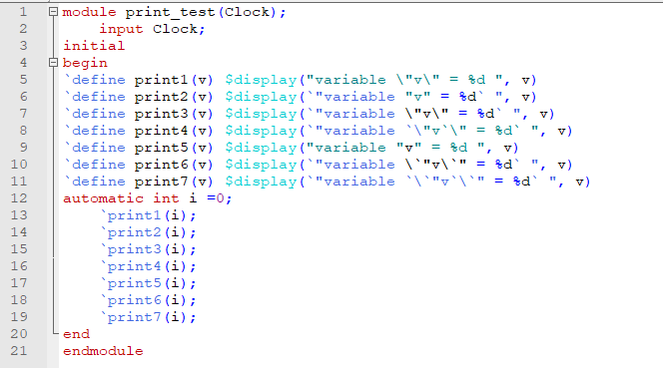

1. 进行编译查看结果

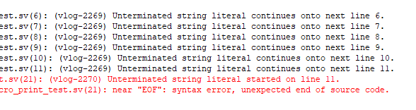

## 实验结果及分析

编译结果显示：从第六行到11行代码里出现了未终止的字符串面量，全都是因为反向单引号和双引号打的位置不合理，经过注释其他代码发现其中print1()宏定义才是正确的写法。

# 实验二 删除前缀Logic

## 实验目的及方案

**实验目的：**

（1）了解模块参数中删除logic会发生什么

**验证方案**：

书写下列代码并编译

## 实验内容

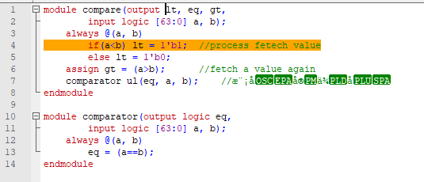

## 三、实验结果及分析



无法解析Lt,因为systemverilog中变量不仅具有4态还具有2态的所以systemverilog中需要明确写出数据是两态还是四态。

# 实验三 避免变量的多重驱动

## 实验目的及方案

**实验目的：**

（1） 认识到变量只能有一个驱动源

**验证方案**：

## 实验内容

代码如图所示：

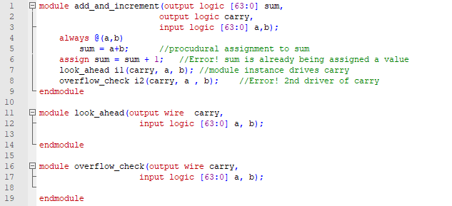

## 实验结果及分析

Sum编译报错，因为它既被过程赋值，又被sum=sum+1赋值一次，一个变量只能有一个源，所以编译器报错。

而carry默认为变量类型，所以在运行时才会报错有多个驱动源，具体如下图。



# 实验四 跟踪递归实现过程

## 实验目的及方案

**实验目的：**

（1）熟悉递归函数的运行流程。

**验证方案**：

根据代码加入display显示各个函数调用

## 实验内容

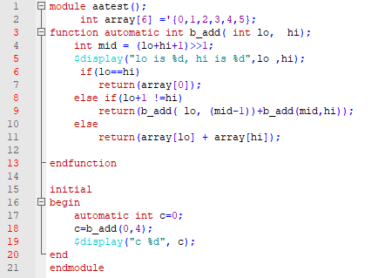

## 三、实验结果及分析

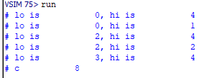

(0,4)

(2,4)

(0,1)

(3,4)

(2,2)

递归过程如上。

# 实验五 count_ones跟踪

## 实验目的及方案

**实验目的：**

（1）学习如何单步执行代码

**验证方案**：

通过在run之前设置断点，从而当程序执行到指定断点时停下来

## 实验内容

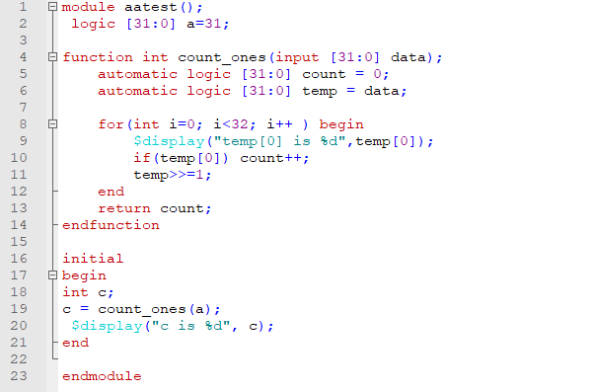

## 三、实验结果及分析

其结果如下图所示，由上到下表示低位到高位。

选取a = 15 ,二进制为0000 0000 0000 0000 0000 0000 0000 1111,所以计数为4

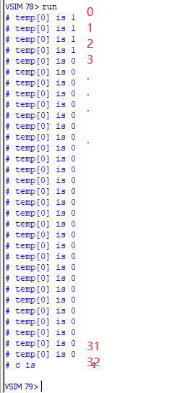

# 实验六 count_ones改正

## 实验目的及方案

**实验目的：**

（1）体会静态变量和动态变量在程序执行过程中的不同

**验证方案**：

实验五已经验证设置为动态变量的情况;

## 实验内容

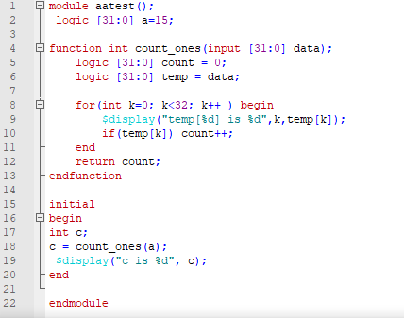

## 三、实验结果及分析

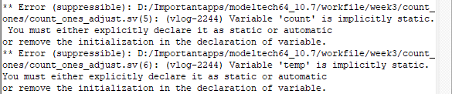

编译结果显示count 和 temp必须显示的申明为静态或动态。如果函数只被调用一次，用静态和动态申明对结果都无影响，但是如果函数被调用多次，就必须要申明为动态，因为静态变量只会被初始化一次，第二次及以后count不会被初始化为0